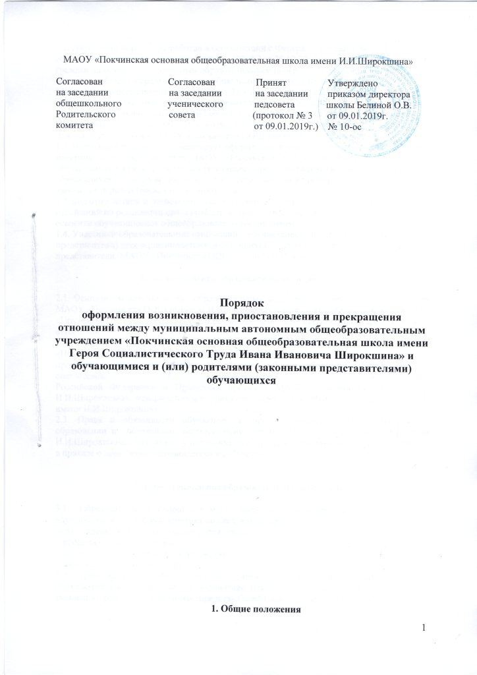

1. Общие положения
1.1. Настоящий порядок разработан в соответствии с Федеральным законом «Об образовании в Российской Федерации» № 279-ФЗ от 29.12.2012г., порядком приема граждан на обучение по основным образовательным программам начального общего, основного общего и среднего общего образования, утвержденным приказом Министерства образования и науки РФ от 22 января 2014г. № 32, Уставом муниципального автономного общеобразовательного учреждения «Покчинская основная общеобразовательная школа имени Героя Социалистического Труда Ивана Ивановича Широкшина» (далее - МАОУ «Покчинская ООШ имени И.И.Широкшина), правилами приема обучающихся в МАОУ «Покчинская ООШ имени И.И.Широкшина».
1.2. Настоящий порядок регламентирует оформление возникновения, приостановления и прекращения отношений между МАОУ «Покчинская ООШ имени И.И.Широкшина» и обучающимися и (или) родителями (законными представителями) несовершеннолетних обучающихся. Порядок возникновения, приостановления и прекращения отношений не зависит от периода (времени) учебного года.
1.3. под отношением в данном порядке понимается совокупность общественных отношений по реализации права граждан на образование, целью которых является освоение обучающимися общеобразовательных программ.
1.4. Участники образовательных отношений – обучающиеся, родители (законные представители) несовершеннолетних обучающихся, педагогические работники и их представители МАОУ «Покчинская ООШ имени И.И.Широкшина»

2. Возникновение образовательных отношений
2.1. Основанием возникновения образовательных отношений является приказ директора МАОУ «Покчинская ООШ имени И.И.Широкшина» о зачислении обучающегося в МАОУ «Покчинская ООШ имени И.И.Широкшина» или для прохождения промежуточной аттестации и (или) государственной итоговой аттестации.
2.2. Возникновении образовательных отношений в связи с приемом лица в МАОУ «Покчинская ООШ имени И.И.Широкшина» на обучение по основным образовательным программам начального общего и основного общего образования оформляется в соответсвии с законодательством Российской Федерации и Правилами приема в МАОУ «Покчинская ООШ имени И.И.Широкшина» утвержденными приказом директором МАОУ «Покчинская ООШ имени И.И.Широкшина»
2.3. Права и обязанности обучающегося, предусмотренные законодательством об образовании и локальными нормативными актами МАОУ «Покчинская ООШ имени И.И.Широкшина», возникают у обучающегося, принятого на обучение с даты, указанной в приказе о зачислении обучающегося на обучение.

3. Приостановление образовательных отношений
3.1 Образовательные отношения могут быть приостановлены в случае отсутствия обучающегося на учебных занятиях по следующим причинам:
- нахождение в оздоровительном учреждении;
- продолжительная болезнь;
- длительное медицинское обследование;
- иные семейные обстоятельства.
3.2. Приостановление образовательных отношений, за исключением приостановления образовательных отношений по инициативе Школы, осуществляется по письменному заявлению родителей (законных представителей) несовершеннолетнего обучающегося.
Приостановление образовательных отношений оформляется приказом
директора МАОУ «Покчинская ООШ имени И.И.Широкшина».

4. Прекращение образовательных отношений

4.1. Образовательные отношения прекращаются в связи с отчислением обучающегося из МАОУ «Покчинская ООШ имени И.И.Широкшина»
- в связи с получением образования (завершением обучения);
- досрочно по основаниям, установленным законодательством об образовании.
4.2. Образовательные отношения могут быть прекращены досрочно в следующих случаях:
- по инициативе обучающегося или родителей (законных представителей) несовершеннолетнего учащегося), в том числе, в случае перевода обучающегося для продолжения освоения общеобразовательной программы в другую организацию, осуществляющую общеобразовательную деятельность;
- по инициативе МАОУ «Покчинская ООШ имени И.И.Широкшина» в случае применения к обучающемуся, достигшему возраста 15 лет, отчисления как меры дисциплинарного взыскания, а также в случае установления нарушения порядка приема в МАОУ «Покчинская ООШ имени И.И.Широкшина» повлекшего по вине обучающегося его незаконное зачисление в МАОУ «Покчинская ООШ имени И.И.Широкшина» - по обстоятельствам, не зависящим от воли обучающегося, родителей (законных представителей) несовершеннолетнего обучающегося и МАОУ «Покчинская ООШ имени И.И.Широкшина», в том числе, в случае ликвидации МАОУ «Покчинская ООШ имени И.И.Широкшина».
4.3. Досрочное прекращение образовательных отношений по инициативе обучающегося родителей (законных представителей) несовершеннолетнего обучающегося) не влечет за собой каких-либо дополнительных, в том числе материальных, обязательств перед МАОУ «Покчинская ООШ имени И.И.Широкшина».
4.4. Основанием для прекращения образовательных отношений является приказ об отчислении обучающегося из МАОУ «Покчинская ООШ имени И.И.Широкшина».
Права и обязанности учащегося, предусмотренные законодательством об образовании и локальными нормативными актами МАОУ «Покчинская ООШ имени И.И.Широкшина», прекращаются с даты его отчисления из МАОУ «Покчинская ООШ имени И.И.Широкшина».
4.5. При досрочном прекращении образовательных отношений МАОУ «Покчинская ООШ имени И.И.Широкшина» в трехдневный срок после издания распорядительного акта об отчислении учащегося, отчисленному лицу выдается справка об обучении в соответствии с ч.12 ст. 60 ФЗ-273 «Об образовании в Российской Федерации».

4.6. Перевод обучающегося в случае прекращения деятельности МАОУ «Покчинская ООШ имени И.И.Широкшина», аннулирования лицензии, лишения ее государственной аккредитации по соответствующей образовательной программе или истечения срока действия государственной аккредитации по соответствующей образовательной программе; в случае приостановления действия лицензии, приостановления действия государственной аккредитации полностью или в отношении отдельных уровней образования
4.6.1. В случае прекращения деятельности МАОУ «Покчинская ООШ имени И.И.Широкшина», а также в случае аннулирования у него лицензии на право осуществления образовательной деятельности, лишения его государственной аккредитации, истечения срока действия свидетельства о государственной аккредитации, Учредитель МАОУ «Покчинская ООШ имени И.И.Широкшина» обеспечивает перевод обучающихся с согласия обучающихся (родителей (законных представителей) несовершеннолетнего обучающегося) в другие образовательные организации, реализующие соответствующие образовательные программы.
4.6.2. О предстоящем переводе МАОУ «Покчинская ООШ имени И.И.Широкшина» в случае прекращения своей деятельности обязана уведомить совершеннолетних обучающихся, родителей (законных представителей) несовершеннолетних обучающихся в письменной форме в течение пяти рабочих дней с момента издания распорядительного акта Учредителя о прекращении деятельности МАОУ «Покчинская ООШ имени И.И.Широкшина», а также разместить указанное уведомление на своем официальном сайте в сети Интернет. Данное уведомление должно содержать сроки предоставления письменных согласий лиц на перевод в принимающую организацию. Учредитель обеспечивает перевод совершеннолетних обучающихся с их письменного согласия, а также несовершеннолетних обучающихся с письменного согласия их родителей (законных представителей).
4.6.3. После получения соответствующих письменных согласий лиц, МАОУ «Покчинская ООШ имени И.И.Широкшина» издает приказ об отчислении обучающихся в порядке перевода в принимающую организацию с указанием основания такого перевода (прекращение деятельности организации, аннулирование лицензии, лишение организации государственной аккредитации по соответствующей образовательной программе, истечение срока действия государственной аккредитации по соответствующей образовательной программе).
4.6.4. В случае отказа от перевода в предлагаемую принимающую организацию совершеннолетний обучающийся или родители (законные представители) несовершеннолетнего обучающегося указывают об этом в письменном заявлении.
4.6.5. МАОУ «Покчинская ООШ имени И.И.Широкшина» передает в принимающую организацию списочный состав обучающихся, копии учебных планов, соответствующие письменные согласия лиц, личные дела обучающихся.

.

